Wyjebac otwory ulzeniowe w plytrach dac bazowe ( te male)

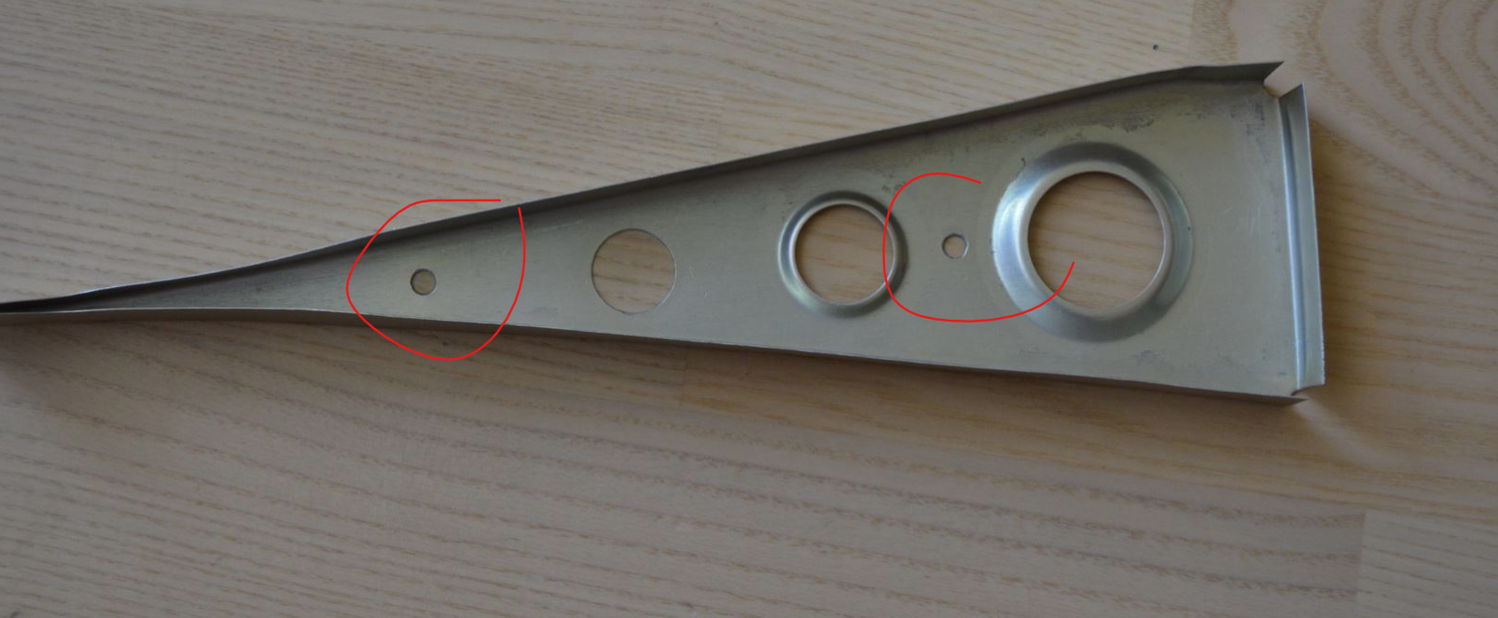

Otwory ustawcze miedzy dużym a srednim odciążeniem